Μαθηματικά Γ΄

126 + 172= …… 528 + 371 = …… 660 + 216 = ……
333 + 314 = …… 462 + 215 = …… 225 + 434 = ……
232 + 457 = …… 315 + 210 = …… 314 + 555 =……
519 + 140 = …… 157 + 522 = …… 240 + 241 = ……
128 + 761 = …… 245 + 700 = …… 253 + 143 = ……
714 + 183 = …… 277 + 122 = …… 129 + 600 = ……
225 + 171 = …… 118 + 361 = …… 334 + 444 =

Ποιον αριθμό κρύβει η καρδούλα;
112
- 5
+111
+232

+120

+2
+1

+212
+116
+100
+3
-5

Ονοματεπώνυμο:………………………………………………………………………………… Τάξη:…………

Κάνω τις προσθέσεις.

+612
+121

134
+315
+154

+311
+153
+622

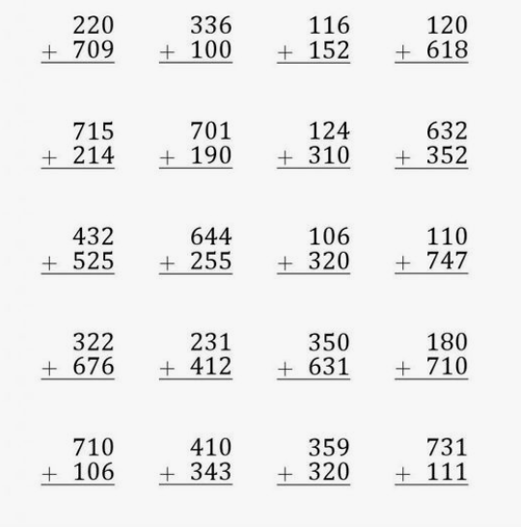
Τα πήγες καταπληκτικά μέχρι εδώ!!! Λύσε κι αυτά και τελειώσαμε!!!
Μα εσύ είσαι πραγματικό ξεφτέρι!!!

